美國派克大學姊妹校簽約
校內活動
張貼人：秘書室 ╱ 公告日期：2011-03-03
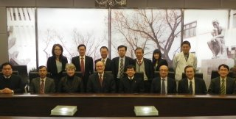
本校於2011年03月03日與美國派克大學 (Park University) 簽訂姊妹校合約。派克大學校長Prof. Michael Droge及夫人Dr. Molly Ann Droge應外交部邀請訪台，Park University董事Mr. Benny Lee及外交部北美司薦任科員Miss Irene Wang皆陪同出席；本校與會人員包含蘇慶華代理校長、陳大樑副校長、林建煌教務長、張武修國際長、趙振瑞副國際長、楊良友副國際長、醫學院曾啟瑞院長、蔡尚穎副院長、藥學院許明照院長、公共衛生暨營養學院邱弘毅院長、醫學科技學院李友專院長、學輔中心劉玉華主任以及醫學院老師們共同參與。

派克大學位於美國密蘇里州，與台灣淵源極深。我國前駐美大使董顯光和蔣廷黻均曾在派克大學留學，亦皆獲頒法學榮譽博士學位；董顯光是派克大學第一位台灣留學生，畢業後每年均以校友身分捐款，直到過世。現任外交部政務次長沈呂巡和駐美代表袁健生也都獲派克大學頒贈榮譽博士學位。本校也將積極與派克大學洽談醫管課程雙聯學位合作，希望提供學生更多元出國留學之機會。

03月03日上午09:30特別安排校長夫人Dr. Molly Ann Droge（兒科醫師）至萬芳醫院演講倡導兒童健康議題，感謝萬芳醫院洪傳岳院長的接待與安排。03月03日上午於學校除簽約姊妹校儀式外，校長也頒與客座教授聘書予Prof. Droge，聘期自2011年02月至2014年01月，希望借重Prof. Droge於生理學專長及研究，未來可定期來台至本校授課及演講。

03月03日中午於Mr. J 餐廳宴請派克大學代表，下午安排至附設醫院參訪13-14F自費樓層、2F門診區及癌症醫院，由邱仲峰副院長及國際醫療陳建華專員協助接待。派克大學校長Prof. Droge及夫人特別感謝本校的接待安排，期望此次訪問活動後雙方可以展開更密切的交流合作，Prof. Droge很期待未來以客座教授身分再次訪問，並至醫學院授課與學生及老師交流學習。
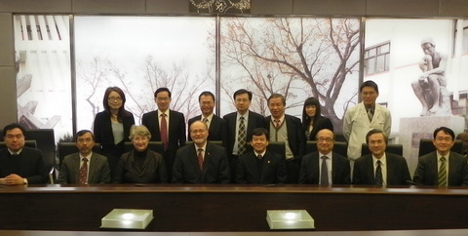
團體合照
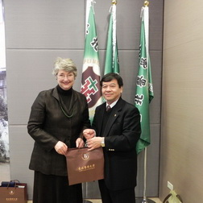
蘇校長贈送禮物給Dr. Molly Ann Droge
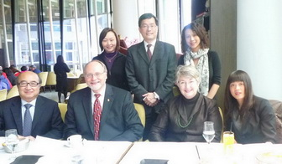
中午於Mr. J 午宴 (前排左至右) Park University董事Mr. Benny Lee, 校長Prof. Michael Droge, 校長夫人Dr. Molly Ann Droge, 外交部薦任科員Miss Irene Wang
(後排左至右) 趙振瑞副國際長, 陳大樑副校長, 國際事務處廖英伶小姐
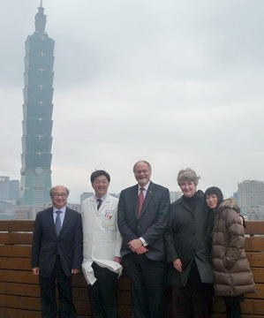
於附設醫院14F體管中心陽台與Taipei101合照
(左至右)Park University董事Mr. Benny Lee, 附設醫院邱仲峰副院長, 校長Prof. Michael Droge, 校長夫人Dr. Molly Ann Droge, 外交部薦任科員Miss Irene Wang
最後修改時間：2011-03-03 PM 4:18

